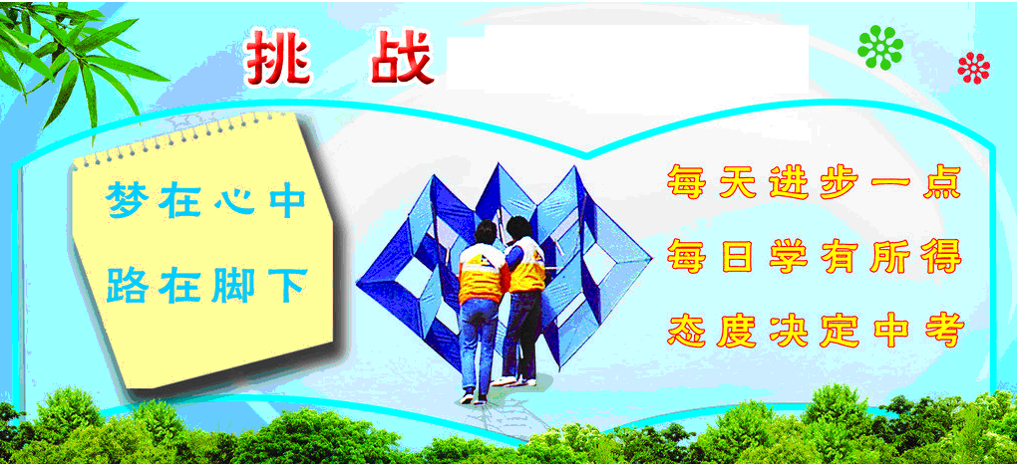

2014年中考物理《能及其转化》复习学案
[课题]机械能
[中考要求]1.知道动能、重力势能、弹性势能的初步概念；
2.理解动能和势能的相互转化。
[知识回顾]
定义：______________________________
动能 运动的物体_______越大、______越大、动能越大
单位：________________
机 定义：___________________
械 重力势能
能 物体被举______，质量______重力势能越多
势能 定义：_______________________
弹性势能 物体的弹性_______，弹性形变________，
弹性势能越大
单位：___________________
动能和势能的相互转化：
[课题]：内能及利用
[中考要求]： 1、知道物体的内能及改变内能的两种方法。
2、知道四冲程内燃机的构造与工作原理和热机的效率及热机中的能量转化。
3、知道能源、能量守恒定律及各种形式能相互的转化。
[知识回顾]：
内能的概念：_____________________________________________
单位_______________
内能 改变内能的方法 1、作功改变内能，例如_______________
2、热传递改变内能，例如_______________
能量守恒定律：______________________________________________
____________________________________________________________
1、汽油机主要由_____________，___________，___________，
___________，___________，___________构成，在汽油机的一个
工作循环中，活塞共来回___次，曲轴转动____周，在压缩冲程中，
内能应用 ________能转化成_____能，在做功冲程中，______能转化成_____能。
2、柴油机与汽油机构造的主要区别_________________________
3、热机的效率________________________________________
[课题]：比热容
[中考要求]：1、知道热量及其单位和燃料的热值。
2、理解比热的概念，计算热量的公式
[知识回顾]：
热量 定义_____________________________________________
单位_______________
比热 定义_____________________________________________
单位_______________
定义_____________________________________________
燃料的热值 单位_______________
物理意义_____________________________________________
1、Q=cmΔｔ
计算公式 2、Q=qm 3、Q=qv
直击中考
一、选择题
（2013四川自贡）小明将掉在地面上的物理书捡起来放在课桌上，他对课本所做功最接近于【 】
A．0.02J B．0.2J C．2J D．20J
（2013江苏盐城）下列情形中，对物体没有做功的是【 】
A.举着杠铃不动 B.将弹簧拉力器拉长 C.将实心球抛向空中 D.把掉在地上的羽毛球捡起来
（2013年临沂）下列过程中人对桶做功的是【 】
A.提着捅站立不动 B.提若桶水平移动
C.提着桶站在匀速向上运动的电梯内 D.提着桶站在匀速水平运动的车厢内
10、一个重为2N的皮球从10m高处下落3m 的过程中，重力对它所做的功为 【 】
A． 20J B． 6J C．14J D． 26J
（2013年北京市）下列有关力做功的说法中正确的是【 】

A．用水平力推着购物车前进，推车的力做了功 B．把水桶从地面上提起来，提水桶的力没有做功

C．书静止在水平桌面上，书受到的支持力做了功 D．挂钩上的书包静止时，书包受到的拉力做了功
（2013四川自贡）.甲、乙两个完全相同的物体在同一水平面上做匀速直线运动，且v_{甲}＞v_{乙}，若不计较空气阻力，则它们所受的拉力F_{甲}和F_{乙}及两拉力在相同时间内所做的功W_{甲}和W_{乙}之间的关系是【 】
A．F_{甲}＞F_{乙} B．F_{甲}＜F_{乙} C．W_{甲}＞W_{乙} D．W_{甲}＜W_{乙}
（2013年福州）如图6所示的情景中，关于力对杯子做功的描述正确的是【 】
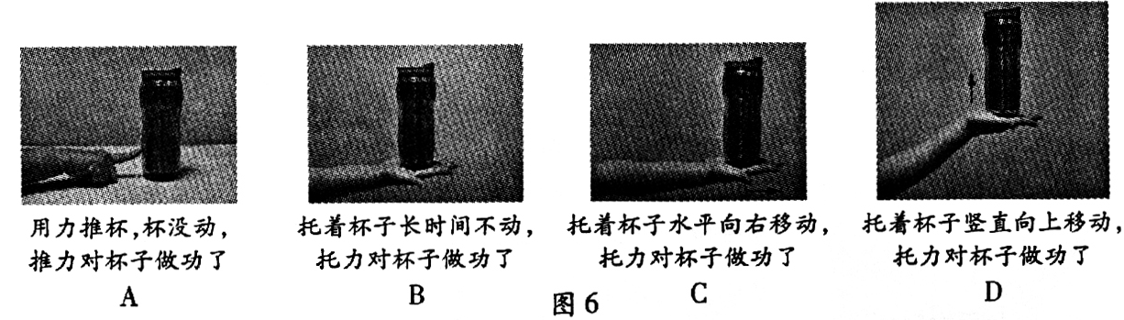

（2013南京）一个重为2N的皮球从10m高处下落3m的过程中，重力对它所做的功为【 】
A．20J B．6J C．14J D．26J

（2013年苏州市）在如图所示的四位科学家中，以其名字命名功率单位的是【 】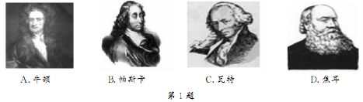
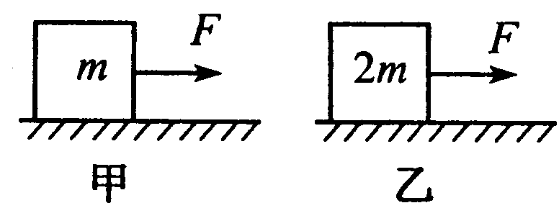
(2013杭州)在甲、乙两图中，甲图地面粗糙、乙图地面光滑。质量分别为m, 2m的两个物体在大小为F的恒力作用下，在力的方向上前进了相同的距离，则下列结论正确的是【 】
A．甲图中F做的功小于乙图中F做的功
B．甲图中F做的功等于乙图中F做的功
C．甲图中F做的功大于乙图中F做的功
D．条件不足，无法确定甲、乙图中F做的功谁大
（2013漳州）用水平拉力F拉物体A在光滑水平面上沿力的方向移动距离s，拉力F做功为W₁；用同样的力F拉物体A在粗糙水平面上沿力的方向移动相同的距离s，拉力F做功为W₂，则【 】
A．W₁=W₂ B．W₁>W₂ C．W₁<W₂ D．条件不足，无法比较
（2013达州）中学生小华在一次跳绳的体能测试中，1min内跳了120次，每次跳离地面的高度约为5cm，则他跳绳时的功率最接近【 】
A.5W B.50W C.500W D.5000W
（2013•湘西州）在水平地面上，用50N的水平拉力拉重为100N的小车，使小车沿水平方向前进了5m，这时拉力所做的功是【 】
 | A． | 50J | B． | 250J | C． | 750J | D． | 0J
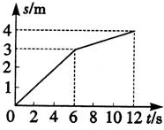
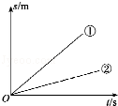
（2013•德州）用弹簧测力计沿水平方向两次拉着同一物体在同一水平面上运动，两次运动的s﹣t图象如图所示．其对应的弹簧测力计示数分别为F₁、F₂，相同时间内所做的功分别为W₁、W₂，则它们的关系正确的是【 】

 | A． |  | F₁＞F₂ W₁＞W₂ |  | B． |  | F₁=F₂ W₁＞W₂
C． |  | F₁=F₂ W₁＜W₂ |  | D． |  | F₁＜F₂ W₁＜W₂

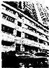
（2013泸州）一定质量的货物在吊车钢索的拉力作用下，竖直向上运动(不考虑空气的阻力和钢索重力)，货物运动的路程(s)一时间(t)图象如图所示，根据图象，下列判断正确的是：【 】
A．2s时钢索的拉力大小等于8s时钢索的拉力大小
B．货物竖直向上运动时，4s时的速度小于10s时的速度
C．0至6s内钢索拉力做的功小于6s至12s内钢索拉力做的功
D．货物在0至12s内的竖直向上运动过程中，钢索拉力的功率保持不变
(2013郴州)人造卫星沿椭圆轨道绕地球运行。它从近地点向远地点运动过程中【 】
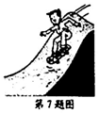
A．动能增大，势能减小，机械能不变 B．动能增小，势能减大，机械能不变
C．动能不变，势能增大，机械能变大 D．动能减小，势能不变，机械能变小
（2013南通）如图所示，男孩脚踩滑板车从高处滑下，在下滑的过程中【 】
A.动能增加，势能减少 B.动能增加，势能增加
C.动能减少，势能增 D.动能减少，势能减少
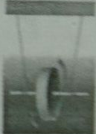
（湖州市2013 年）顾客站在商场自动扶梯的水平台阶上随自动扶梯匀速上升。顾客在上升过程中【 】
A.机械能保持不变 B.运动状态在不断变化
C.相对于其站立的台阶是静止的 D.受到重力、支持力扣摩擦力的作用
（泰州市二O一三年）如图1，滚摆上升的过程中【 】
A.动能增大 B.重力势能减小
C.重力势能转化为动能 D.动能转化为重力势能
图1
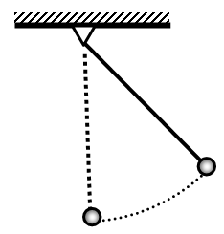
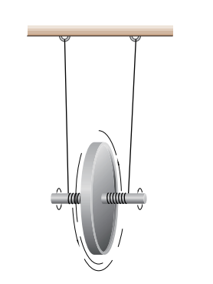
（荆门市2013年）一根细长绳的下端系一金属小球，上端固定，制成一个摆，把小球拉离竖直位置松手，让他摆动起来，如图所示，可以观察到小球摆动过程中摆动的
幅度会逐渐减小，最终停下来，对于小球在摆动过程中的能量
转化情况，下列说法不正确的是 【 】
A．小球从高处向低处摆动过程中，势能部分转化为动能
B．小球从低处向高处摆动过程中，动能部分转化为势能
C．小球摆动过程中机械能守恒
D．小球依次经过最低点时，动能会逐渐减少

36．右图是老师在课堂上进行的滚摆演示实验示意图，下列说法不正确的是【 】
A．滚摆运动过程中，机械能守恒 B．滚摆向下运动时，重力势能部分转化为动能
C．滚摆向上运动时，动能部分转化为重力势能 D．滚摆上升的最大高度逐渐降低
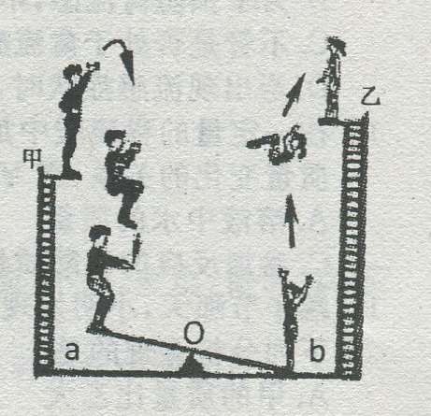
（2013嘉兴卷）如图是杂技演员演出时的过程示意图。男演员从甲处用力向上起跳，落下后踩在翘翘板的a端，能把站在b端的女演员弹上乙处。由于存在阻力，故【 】 A．男演员的质量必须要大于女演员的质量
B．甲处男演员的势能一定要大于乙处女演员的势能
C：男演员离开跳台时的机械能一定大于乙处女演员的势能
D．女演员弹起时的动能与她站在乙处时的机械能相等
（2013 新疆维吾尔）对在高速公路上行驶的汽车要进行限速，其实质是限制了汽车的【 】 A．摩擦力 B．势能 c．动能 D．惯性
二、填空题
（2013•绵阳）体重60kg的王健做引体向上，在1min时间内完成了10个，每次上拉，身体重心上升30cm，则他每完成一次引体向上做功 J，1min内的平均功率是 W．（g取10N/kg）
（2013•枣庄）小明将放在水平桌面上重为3N的物理课本，水平匀速拉动0.5m．所用的水平拉力为1N，则课本重力做功 J，水平拉力做功 J．
(2013安徽)我国设计的“中华月球车”今年将登陆月球，图为该车的模型。物体在月球表面附近受到的重力仅为在地球表面附近所受重力的1/6，月球车的质量为120kg，它在月球表面受到的重力为 N。若它在月球表面上方竖直下落4m，则重力对它做的功为 J。
（2013•日照）粗糙水平面上有一个重为100N的物体，用10N的水平推力使其在10s内运动30m，则推力做的功为 J；推力的功率是 W．
(2013郴州)一颗子弹在枪膛中所受平均推力约为500N，枪管长1.2m，子弹从被击发到离开枪口用时0.1s则推力做功为 J，做功的功率为 W。
（2013南充）某工人在水平地面上，用I00N水平推力以0.5m/S的速度匀速推动重500N的物体，使它沿水平方向移动10m,该过程中工人所做的功是 J，水平推力的功率是 W。
(2013年福建省泉州市)雪橇是雪地常见的交通工具。若狗拉着雪橇以10m/s的速度在水平雪地上沿直线匀速滑行，雪橇受到的阻力是200N，则狗在5min内做了____J的功，功率为____W。
（2013年兰州）如图所示，捻动滚摆的轴使它升高后释放，可以观察到滚摆沿着悬线向下运动，此过程中，它的 能减小， 能增加。滚摆到最低点后又上升，每次上升的高度逐渐减小，这说明滚摆具有的机械能 （填“减小”、“增大”或“不变”）。
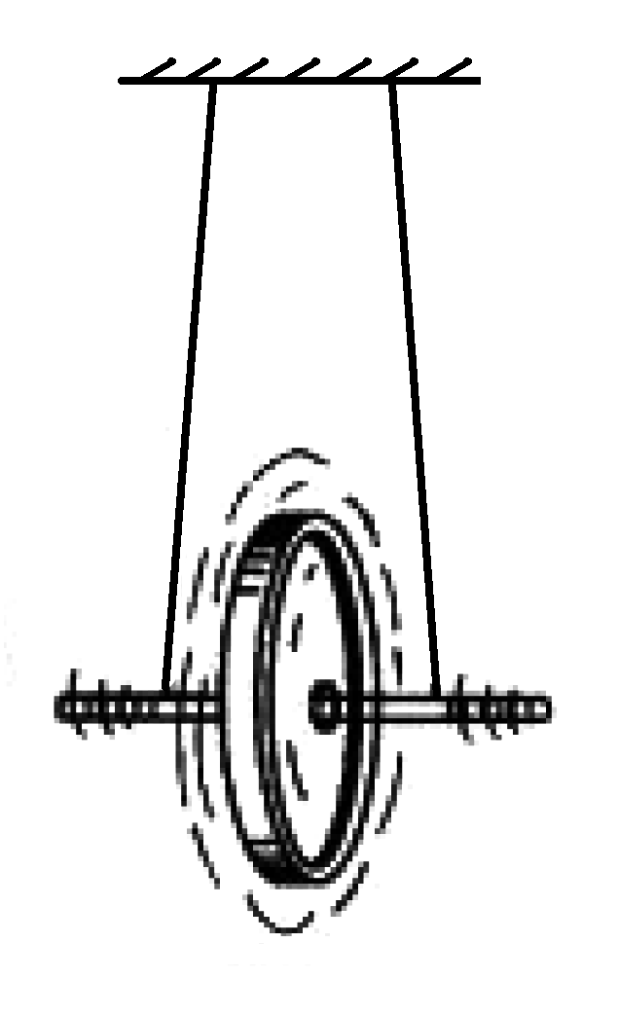
（2013•黑龙江）在一次军事演习中，一架飞机沿水平方向一边匀速飞行一边投放军用物资，在此过程中飞机的动能 （选填“变大”、“变小”或“不变”），物资在加速下落过程中，动能和重力势能之间的转化情况是： ．
三、作图、实验探究题
（2013湛江）图13（a）是探究“物体动能的大小与哪些因素有关”的实验装置，
实验中让同一钢球从斜面上不同的高度由静止灌下，碰到同一木块上；图13（b）
是探究“牛顿第一定律”的实验装置，实验中让同一小车从斜面上相同的高度由静
止滑下，在粗糙程度不同的平面上运动，请回答一下问题：
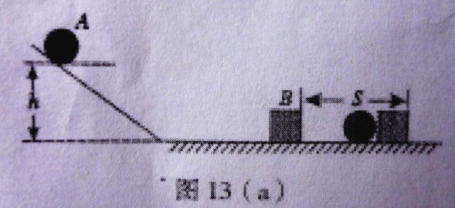
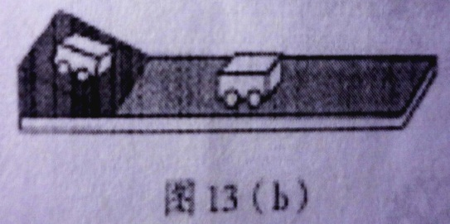

（1）图13（a）实验的目的是探究钢球动能的大小与 的关系.通过木块被推动距离的大小，说明钢球对木块做功的多少，从而判断钢球动能的大小，这种常用的实验方法是法 .

（2）图13（b）实验中让同一小车从斜面上相同的高度由静止滑下的目的是： .
水平面越光滑，小车受到的摩擦力越 （填“大”或“小”），根据小车运动距离的远近，推理得出：运动的物体如果不受外力作用，将永远做 .
（3）小明同学想在图13（a）基础上继续探究物体动能的大小与质量的关系，请你帮他设计实验，写出简要的实验步骤及论证方法： .
（2013庆阳如图所示，甲是探究“动能的大小与什么因素有关”的实验装置,实验中让同一钢球从斜面上不同的高度由静止滚下，碰到同一木块上．乙是探究“阻力对物体运动的影响”的实验装置，实验中让同一小车从斜面上相同的高度由静止滑下，在粗糙程度不同的水平面上运动．请回答下列问题：
⑴甲实验的目的是探究钢球动能的大小与速度的关系；实验时，它是通过观察 ，从而判断钢球动能的大小。
⑵进行乙实验时，每一次都让同一小车从斜面上相同的高度由静止滑下，其目的是使小车在水平面运动的起始 相同；通过观察小车在粗糙程度不同的水平面上运动距离的大小来判断小车在不同的水平面受到 的大小．从而可以推理：如果运动的物体不受力，它将 。
⑴木块B移动的距离⑵速度 阻力 作匀速直线运动
(二0一三年山东省青岛市) (2)探究影响动能大小的因素:
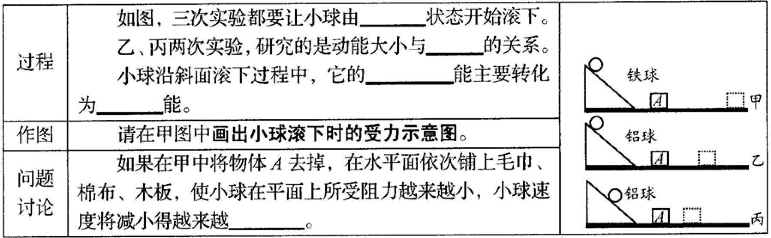
（2013营口）在探究“物体动能的大小与哪些因素有关”的实验中，小丽同学设计了如图所示甲、乙、丙三次实验。让铁球从同一斜面上某处由静止开始向下运动，然后与放在水平面上的纸盒相碰，铁球与纸盒在水平面上共同移动一段距离后静止。
h
S₂
m
h
S₁
m
h
S₃
m
甲
乙
丙

（1）要探究动能大小与物体质量的关系应选用_____________两图；实验中应保证_ _相同，为了达到这一目的所采取的具体操作方法是__________________________________________。
（2）选用甲、丙两次实验可以得出的结论是________________________________。
（3）该实验是通过观察______________________________来比较铁球动能的大小，从而得出结论的。下面的四个实例中也采用这种研究方法的是 。
A．认识电压时，我们可以用水压来类比
B．用磁感线来描述磁场
C．探究电功大小与哪些因素有关，通过重物提升的高度来判断电流做功的多少
D．保持电阻不变，改变电阻两端电压，探究电流与电压关系
（4）若水平面绝对光滑，铁球将做_______________________________运动。
四、计算题
（2013年苏州市）一辆在水平路面上沿直线匀速行驶的货车，行驶时所受的阻力为车总重的0.1倍，货车（含驾驶员）空载时重为2.5×10⁴ N．

(1)求货车空载行驶时所受的阻力大小；

(2)求货车以36km／h的速度空载匀速行驶时，10s内货车牵引力做的功；

(3)当货车以90kW的额定功率、90km/h的速度匀速行驶时，求货车最多可装载多重的货物．

(2013湖北省宜昌市)小勇同学利用星期天积极参加社会实践活动，到养老院当义工，在活动中要帮助老人将3壶相同的油从一楼搬到三楼。小勇第一趟将一壶油从一楼提到三楼，用时20s；第二趟将两壶油从一楼提到三楼，用时30s。已知每壶油的质量为5kg，小勇的质量为45kg，每层楼的楼高是3m。（g=10N/kg)
（1）第一趟小勇做了多少有用功？小勇做功的总功率是多少？

（2）比较小勇两趟做功效率的高低，并说明理由。

一、选择题
（2013泉州）榴莲因其果肉香甜又富有营养，被称为水果之王。榴莲被切开后，其香味将很快充满整个房间，这一现象主要说明【 】
A.分子间存在引力 B.分子间存在斥力 C.分子间有间隙 D.分子在永不停息地运动
(二0一三年东营市)8．关于分子，下列说法正确的是【 】
A．有的物质分子间无论距离大小都只存在引力 B．水结冰后分子会保持静止
C．“酒香不怕巷子深”说明分子在不停地运动 D．“沙尘暴起，尘土满天”说明分子在不停地运动
（2013年福州）1．年初福州森林公园的梅花开得好美，小雪不禁想起“墙角数枝梅，凌寒独自开，遥知不是, 为有暗香来”。漫步丛中，她闻到淡淡梅花香，其原因是【 】
A．分子很小 B．分子间存在引力 C．分子在不停地做无规则运动 D．分子间存在斥力
（2013扬州）1．“花卉节”已经成为扬州的一张城市名片，走近花园就闻到扑鼻的花香，这是因为【 】
A．分子之间存在引力 B．分子之间存在斥力 C．分子之间没有空隙 D．分子不同的做无规则运动
（2013雅安）有关分子热运动, 下列说法正确的是【 】
A. 液体很难被压缩, 说明分子间有引力 B. 用手捏海绵, 海绵的体积变小了, 说明分子间有间隙
C. 有霾天气大量极细微的尘粒悬浮在空中, 说明分子在做无规则运动
D. 在做墨水滴入水中的扩散实验中, 我们看不到墨水的分子在运动
（2013南通）下列现象中，不能说明分子处在永不停息的无规则运动中的是【 】
A.花开时香气扑鼻 B.扫地时尘土飞扬 C.红墨水在水中散开 D.衣柜里的樟脑丸过一段时间变小了
（2013内江）扩散现象的发生是由于【 】
A.分子在永不停息地做无规则运动 B.分子之间有作用力
C.分子间的斥力大于引力 D.物质是由分子组成的
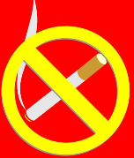
（2013•衡阳）小明闻到烟味，对爸爸说：“你一吸烟，我和妈妈都跟着被动吸烟．”小明这样说的科学依据是【 】
图3
 | A． | 分子在不停地做无规则的运动 | B． | 一切物体都是由分子组成的
 | C． | 分子之间存在相互作用力 | D． | 分子间有空隙
（2013湛江）5.5月31日是“世界无烟日”，吸烟有害健康已成为同学们的共识，
会议室里贴了如图3的标志，这主要是考虑到在空气不流通的房间里，只要有一
个人吸烟，整个房间就会充满烟味，这是因为【 】
A．分子在不停地运动 B．分子间有引力
C．分子间有斥力 D．物质是由分子组成的
（2013龙岩）为预防H7N9禽流感，防疫人员在校内喷洒消毒液，不久在校园内闻到药味，这一现象说明【 】 A．分子很小 B．分子间有作用力
C．分子间有间隙 D．分子在不停地做无规则运动
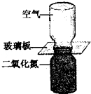
（2013达州）5月31日是世界无烟日”，吸烟有损自己和他人的健康，据世卫组织统计，每年因吸烟导致近600万人失去生命，造成他人吸二手烟是由于【 】
A．烟分子间存在着引力 B．烟分子间有空隙
C．烟分子在不停地做无规则运动 D．烟分子间存在着斥力
（2013•绵阳）如图所示，在装着红棕色二氧化氮气体的瓶子上面，倒扣一个空瓶子，
使两个瓶口相对，之间用一块玻璃板隔开．抽出玻璃板后，比空气密度大的二氧化氮进
到了上面的瓶子．这个现象说明【 】
 | A． | 气体分子在不停地运动 | B． | 气体分子之间存在引力和斥力
 | C． | 气体是由分子组成的 | D． | 温度越高，气体分子运动越剧烈
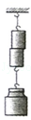
（2013•枣庄）将50mL的水与50mL的酒精混合，所得液体体积小于100mL．下列对此现象的解释合理的是【 】
 | A． | 分子间是有空隙的 | B． | 分子是由原子构成的
 | C． | 分子的质量和体积都很小 | D． | 分子总是在不断运动
（2013•湘西州）将两个铅柱的底面削平、削干净，然后紧紧地压在一起，这时两块铅
就会结合起来，甚至下面可以吊一个重物都不能将它们拉开（如图）这一现象说明【 】
 | A． | 分子在做无规则运动 | B． | 分子间存在扩散现象
 | C． | 分子间存在斥力来 | D． | 分子间存在引力
（2013•绵阳）夏天，人们喜欢到海边度假．白天，海风拂面，带来丝丝凉意，夜间却不会很凉．而沙漠的夏天昼夜温差可达50℃．对这种现象的解释，正确的是【 】
 | A． | 太阳照射沙漠地区的时间较长 | B． | 海边有风而沙漠地区可能没有
 | C． | 海水的比热容比沙石的比热容大 | D． | 太阳直射沙漠地区，斜射海边
（2013•阜新）用锤子反复击打铁块，铁块的温度升高，针对此现象下列说法正确的是【 】
 | A． | 铁块被击打前分子是静止的 B. 击打时锤子将温度传给铁块
 | C． | 击打时锤子的内能转化为铁块的机械能 D. 铁块温度升高时内能增加
（2013•柳州）完全燃烧1kg柴油放出的热量能使多少质量的水温度升高20℃？[已知柴油的热值是4.2×10⁷J/kg，水的比热容是4.2×10³J/（kg•℃），假定放出的热量被水完全吸收．] 【 】
 | A． | 2kg | B． | 20kg | C． | 50kg | D． | 500kg
（2013•黑河）关于内能和热量，下列说法正确的是【 】
 | A． | 物体吸收热量，温度一定升高 | B． | 物体运动的越快，物体的内能越大
 | C． | 同一物体的温度越高，内能越大 | D． | 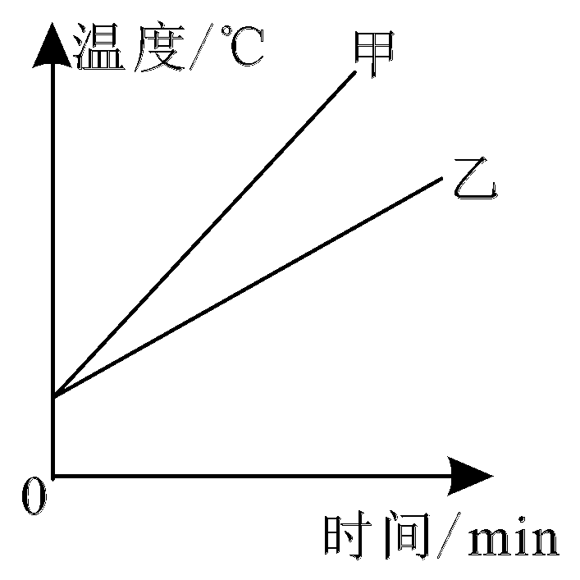  温度越高的物体，所含的热量越多
（2013龙岩）质量相等、初温相同的水和煤油，分别用两个相同的电加热
器加热（不计热损失），加热过程中温度变化如图6所示，则
下列判断正确的是【 】
A．甲的比热容大，是水 B．甲的比热容大，是煤油
C．乙的比热容大，是水 D．乙的比热容大，是煤油
（2013漳州漳州九龙江水对沿岸气温能起一定的调节作用，这主要是水的【 】
A．比热容大 B．密度大 C．比热容小 D．密度小
（2013漳州）下列事例中，通过热传递改变物体内能的是【 】
A．钻木取火 B．，双手互搓发热 C．晒太阳取暖 D．铁丝反复弯折后发热
（2013•枣庄）关于物体的内能，下列说法正确的是【 】
 | A． | 温度相等的1 kg和100 g的水内能相同 B. 物体内能增加，一定要从外界吸收热量
 | C． | 温度为0℃的物体没有内能 D.在相同物态下，同一物体温度降低，它的内能会减少
（2013•日照）关于物体的内能，下列说法正确的是【 】
 | A． | 物体温度升高，它的内能一定会增加 B. 物体内能增加，一定要从外界吸收热量
 | C． | 温度为0℃的物体没有内能 D. 温度相等的1kg水和100g水内能相同
（2013•德州）下列有关热和能的说法中正确的是【 】
 | A． | 物体内能增大，一定从外界吸收热量． B. 汽油机在做功冲程中把机械能转化为内能
 | C． | 物体的温度越高，分子无规则运动越剧烈 D. 燃料的热值越大，燃烧时放出的热量越多．
（2013资阳）下列有关热现象的说法中，正确的是【 】
A．分子间既有引力又有斥力，分子间的距离越大作用力也越大
B．机械能与整个物体的运动情况有关，内能与物体内部分子的热运动有关
C．震后疾病防控消毒时空气中散发一股浓浓的药味，是药物分子的扩散现象
D．做功和热传递都可以改变物体的内能，但功和热量是不同的物理量，单位也不同
（2013•长沙）下列现象中，属于热传递的方法改变物体内能的是【 】
 | A． | 刚从蒸笼里拿出的馒头，放一阵子变凉了 B. 冬天天冷，通过搓手发热取暖
 | C． | 用锤子敲打石头时，锤子发热 D. 给自行车车胎打气，打气筒壁变热了
(2013郴州)在标准大气压下，将0.2kg水从25℃加热至沸腾需吸收的热量是（C_{水}= 4.2×10J/（kg·℃）） 【 】A．2.1×10³J B．6.3×10³J C．2.1×10⁴J D．6.3×10⁴J
(2013郴州)、我国随着航天事业发展需要，正在研制大功率液氢发动机。这种发动机主要是因为氢是有【 】A．较小的密度 B．较大的比热容 C．较高的热值 D．较低的沸点
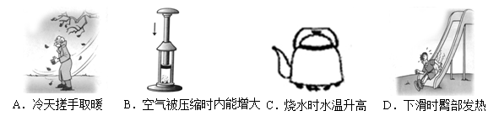
（2013宜宾）在如图所示事例中，不属于做功改变内能的是【 】

（2013齐齐哈尔）关于内能和热量，下列说法正确的是【 】
A．物体吸收热量，温度一定升高 B．物体运动的越快，物体的内能越大
C．同一物体的温度越高，内能越大 D．温度越高的物体，所含的热量越多
（2013重庆）关于热现象，下列说法正确的是 【 】
A．物体温度越低，分子运动越剧烈 B．温度越高的物体含有的热量越多
C．水沸腾时要吸收热量，温度保持不变 D．冬天用热水袋暖手是用做功的方式改变内能
（2013南充）关于温度、热量、内能，下列说法正确的是【 】
A.物体的温度越高，所含热量越多. B.温度高的物体，内能一定大
C.0℃的冰块1内能一定为O。 D.温度相同的两物体间不会发生热传递
（2013年兰州）下列说法中不正确的是【 】
A．安宁桃花会上，游客能闻到桃花的香味，说明分子是运动的 B．铁丝很难被拉断，说明分子间有引力
C．四冲程汽油机的做功冲程是将机械能转化成内能 D．一杯水温度降低时，内能减小了
（2013泰安）关于温度、比热容、热量、内能，以下说法正确的是【 】
A．一块0℃的冰没有内能，它的分子不会运动 B．一个物体吸收了热量，它的温度一定会升高
C．一个物体温度升高了，它的一定内能增加
D．用水作为汽车发动机散热器的冷却剂，其主要原因是水的比热容较小
（2013乐山）下列现象中，利用做功使物体内能增加的是：【 】
A. 木工用锯锯木条时，锯条发烫 B. 烧开水时，壶盖被水蒸气顶起来
C. 铁块放在炉火中烧红了 D. 冬天，人们在太阳光下取暖
（2013 新疆维吾尔）新疆“那拉提草原”是闻名全国的旅游景区。夏天，当你赤脚在烈日当空的小河边游玩时，你会发现：岸上的小石头热得烫脚，而河水却是冰凉的，这是因为【 】
A．水比小石头的温度变化大 B．水比小石头的比热容大
C．水比小石头吸收的热量 O．水比小石头的比热容小
（2013年安徽）关于能量及能量之间的转化，下列说法正确的是【 】
A.火山具有内能，冰山不具有内能 B.火箭在加速上升时，机械能保持不变
C.拦河大坝使水位升高，增加了水的重力势能
D.坠落的陨石在空中划过一道亮光时，内能转化为机械能
（2013泰安）如图所示实验或事例，属于内能转化为机械能的是【 】
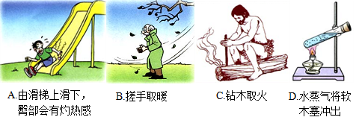
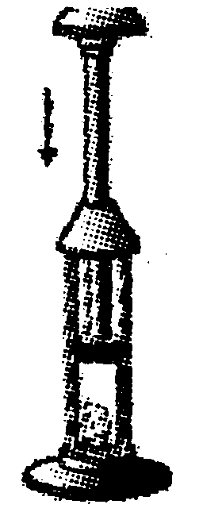
（2013年苏州市）关于温度、内能和热量，下列说法正确的是【 】
A．物体的内能越多，放热一定越多 B．温度相同的物体，其内能一定相等
C．物体的内能增加，一定要吸收热量 D．晶体熔化时温度不变，其内能一定增加
(2013年福建省泉州市)下列物理现象中，属于通过做功途径改变物体内能的是【 】
A.冬天晒太阳人会感到暖和 B.饮料放入冰箱冷藏室会变凉
C.锯木头时锯条会变热 D.烧红的铁块放入水中会变凉
（2013天津）下面事例中，通过热传递方式改变物体内能的是【 】
A．双手相互摩擦，手会变暖和 B．用热水袋焐手，手会变暖和
C．反复弯折铁丝，弯折处变热 D．气缸内气体被压缩，温度升高
（2013杭州）实验装置如图所示，在一个厚壁玻璃筒里放一块浸有少量乙醚（乙醚极易挥发）的棉花，用力把活塞迅速下压，棉花就会立即燃烧。根据该实验现象得出的下列结论正确的是【 】
A．气体比液体更容易被压缩 B．浸有少量乙醚可以降低棉花的着火点
C．活塞迅速下压，乙醚蒸气液化放出热量，使棉花燃烧 D．外界对物体做功时，物体的内能会增加
（2013年临沂）14.下列现象中.通过热传递改变物体内能的是【 】
A.白行车轮胎放气时.气门嘴处温度会降低 B.放进冰箱冷冻室的水变成冰块
C.在汽油机的压缩冲程中，气缸内气体的温度升高 D.用手来回弯折铁丝，弯折处铁丝温度升高
(2013湖北省宜昌市)炎热的盛夏，人站在水中时感觉凉爽，而当人站在沙土上时却感到烫脚，这主要是因为水和沙具有不同的【 】 A．热量 B．质量 C．比热容 D．密度
A.物体的比热容跟物体吸收或放出的热量有关B.物体的比热容跟物体的温度有关
C.物体的质量越大，它的比热容越大D.物体的比热容与温度、质量都没有关系【 】
(2013郴州)下列关于物体内能说法正确的是【 】
A．同一水内能越大温度越高 B．0℃以上的物体才有内能
C．温度相同的物体内能一定相等 D．只有做功才能改变物体内能
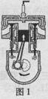
（2013四川自贡）下列流程图是用来说明单缸四冲程汽油机的一个工作循环及涉及到的主要能量转化情况．关于对图中①②③④的补充正确的是【 】
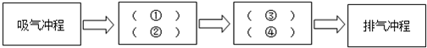

A．①做功冲程 ②内能转化为机械能 ③压缩冲程 ④机械能转化为内能
B．①压缩冲程 ②内能转化为机械能 ③做功冲程 ④机械能转化为内能
C．①压缩冲程 ②机械能转化为内能 ③做功冲程 ④内能转化为机械能．
D．①做功冲程 ②机械能转化为内能 ③压缩冲程 ④内能转化为机械能
（2013山西中考物理）图1是内燃机的某冲程工作示意图，以下改变内能方式与此相同的是【 】
A．烤火取暖 B．搓手取暖 C．向手“呵气”取暖 D．用热水袋取暖
（2013年上海市）四冲程汽油机在工作过程中，将内能转化为机械能的冲程是【 】
A．吸气冲程 B．压缩冲程 C．做功冲 D．排气冲程
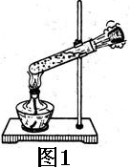
（2013年包头市）用酒精灯给试管中的水加热，如图1所示，在软木塞被冲出试管口的过程中，下列说法正确的是【 】
A.水蒸气对软木塞做功，水蒸气的内能增大 B.水蒸气的内能转化为软木塞的机械能
C.能量的转化形式与热机压缩冲程能量转化相同 D.软木塞的机械能守恒
（2013龙岩）摩托车上的热机工作时提供动力的是【 】
A．吸气冲程 B．压缩冲程 C．做功冲程 D．排气冲程
（2013漳州）四冲程内燃机工作时，将内能转化为机械能的冲程是【 】
A．吸气冲程 B．压缩冲程 C．做功冲程 D．排气冲程
（2013•日照）如图所示是汽油机工作时各种冲程的示意图，其中表示做功冲程的是【 】
 | A． | 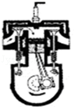 | B． | 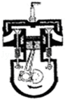 | C． | 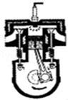 | D． | 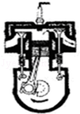
二、填空题
（2013宁波）2013年2月15日，俄罗斯车里雅宾斯克州遭遇陨石雨“袭击”，它是由于流星体在穿越大气层时摩擦燃烧，并发生爆炸而引起的。做功和热传递是改变物体内能的两种方式，流星体内能的增加是通过 _______________ 方式实现的。
（2013•永州）进入刚装修完的房屋，我们常常会闻到一种刺鼻的气味，这气味主要来自装修材料中的甲醛，这种对人体有害的化学物质．这说明甲醛分子在做 运动，这种运动会随气温的升高而 （选填：“加剧”或“减缓”）．
（2013•黑龙江）煮粽子时常能闻到阵阵清香，这是 现象，说明了 ．
（2013•锦州）目前我国研发一款以压缩空气为动力的环保车．汽车使用前需要压缩存储气体，这一过程通过 的方式使气体内能增加，开动时，释放的气体推动发动机，将气体的内能转化为 能，此车紧急刹车时，刹车片和轮胎都变热，汽车的机械能转化为 能．
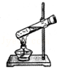
（2013•柳州）小亮放学一进家门，就闻到妈妈炒菜的香味，这是 现象，它说明分子在不停的运动着．通过 和做功，可以改变物体的内能．
（2013•沈阳）如图所示，在试管内装些水，用橡皮塞塞住，加热使水沸腾，会看到塞
子被弹出．在塞子被弹出的过程中，水蒸气的 能转化成塞子的 能．
（2013•黑河）用电水壶烧水时，如果将壶内20℃的水的温度升高60℃，水吸收的热量
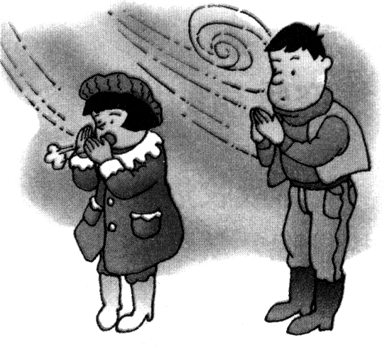
是5.04×10⁵J，那么壶内水的质量是 kg；水的比热容较大，在日常生活中有许多应用此知识的地方，请举出一个实例： ．
（2013龙岩）图7中，女孩呵气是通过 方式取暖；
男孩搓手是通过 方式取暖。
（2013•娄底）某汽车的散热器用水作冷却剂，已知水的比热容为4.2×10³J/（kg•℃），
散热器中水的质量为5kg，水的温度升高10℃时吸收的热量是 J．
（2013•枣庄）“可燃冰”作为新型能源，有着巨大的开发使用潜力．同等条件下，“可燃冰”完全燃烧放出的热量达到煤气的数十倍，说明“可燃冰”的 很大．以10倍的关系粗略计算，1kg“可燃冰”完全燃烧放出的热量为 J，这些热量可以使 kg的水从20℃加热至100℃[c=4.2×10³J/（kg•℃）•q_{煤气}=4.2×10⁷J/kg]．
（2013达州）被誉为“气都”的达州,天然气储量丰富，天然气是 （选填“可再生”“不可再生”）能源.小明同学需要在标准大气压下烧开初温为20℃、质量为3kg的一壶水，如天燃气完全燃烧放出热量的80%被水吸收，则要完全燃烧 m³的天然气.【天然气的热值取3.0×10⁷J／m³，C_{水}=4.2×10³J/（kg·℃）】
（2013•长沙）某电热壶的电阻为40Ω（假定恒定不变），工作时电流为5A．一标准大气压下，用该电热水壶将0.5kg的水从20℃加热至100℃，最少需要吸收热量 J，电热水壶至少要工作 s．
（2013云南 ）墨水在温水中比在冷水中扩散快，说明分子运动的快慢与 有关。冬天烤火取暖是通过 的方式增加人体的内能。
（2013镇江）质量为80kg的运动员在某次训练中排汗0.7g，假如汗水均从身上蒸发掉而不没有流掉，这将导致运动员的体温 约 ℃，内能改变了 J．人体主要万分是水，可认为人的比热容和水的相等，每千克汗水汽化所要吸收的热量为2.4×10⁶J．
（2013内江）在汽油机的一个工作循环中，内能转化为机械能的是 冲程；某晶牌汽车行驶100公里消耗汽油7kg，这些汽油完全燃烧能放出 的热量．(汽油的热值q=4.6×10⁷J／kg
（2013齐齐哈尔）放在衣柜里的樟脑丸，时间久了会明显变小，这是 现象（填物态变化的名称），打开衣柜门能闻到樟脑的气味，这表明分子在不停地做 。
（2013齐齐哈尔）父亲节那天，小明给父亲启啤酒时，发现瓶口出现“白雾”，这是瓶内的气体冲出时，内能转化为 能，使气体的内能减小，温度降低，水蒸气液化而产生的现象。这个现象说明 可以改变物体的内能。
（2013齐齐哈尔）用电水壶烧水时，如果将壶内20℃的水的温度升高60℃，水吸收的热量是5.04×10⁵J，那么壶内水的质量是 kg；水的比热容较大，在日常生活中有许多应用此知识的地方，请举出一个实例： 。
（2013南充）某中学为学生供应开水，用焦炭作为燃料，已知焦炭的热值是3×10⁷J/kg，现完全燃烧了4.2kg的焦炭，放出的热量 J 设该热量有25%被水吸收，能将 kg的水从25℃加热到100℃。[已知C水=4.2×10⁷J/（kg·℃）].
（2013重庆）汽车发动机常用水来做冷却剂，这是因为水的比热容较 ，若发动机的水箱中贮有10kg水，当水温升高2a℃时，水吸收的热量是 J。[C水=4．2×103J/（kg·℃）]
（2013年兰州）改变物体的内能有两种方法：做功和热传递。分别举出一个利用做功和热传递改变物体内能的实例：_____________________和_____________________。
（2013南京）第二届亚洲青年运动会将于2013年8月在南京举行。2013年5月8日上午10点20分许，通过万古老的钻木取火方式，在几分钟内采火成功，这个过程中________能转化为________能。之后，用采集的火种点燃亚青会火炬，此过程是通过________方式改变物体内能的。
（2013南京）用燃气灶烧水时，把2.2kg 初温为20℃的水加热到100℃，共燃烧了45g 天然气（假设天然气完全燃烧）。已知天然气的热值为4.4×10⁷ J/ kg，水的比热容为4.2×10³ J/（kg·℃） 。
⑴ 天然气属于_______（选填“可再生”或“不可再生”）能源。在烧水过程中，大量向外散失的能量不会自动再汇集回来，这说明能量的转化和转移是有_________的。
⑵ 水的内能增加了_______J。
⑶ 燃气灶烧水的效率为_______。
（2013雅安）中国南海海底探明有大量的“可燃冰”, 同等条件下, “可燃冰” 完全燃烧放出的热量达到煤气的数十倍, 说明“可燃冰”_____的很大; 以10 倍的关系粗略计算, 1kg “可燃冰” 完全燃烧放出的热量可以使_____kg 的水从20℃加热至60℃。[ q煤气= 4. 2 ×10⁷ J/ kg, 水的比热容c = 4. 2 ×10³ J/ ( kg·℃) ]
（2013年安徽）古诗“花气袭人知骤暖”的意思是，从花的芳香气味变浓可以知道周边的气温突然升高。从物理学的角度分析，这是因为温度越高， 。
（2013山西中考物理）将两个铅柱底面削平、削干净，紧压后它们“粘”在一起很难被拉开，是因为 ；夏天，舔刚从冰箱里拿出的雪糕时，舌头会被“粘”住，这是水的 现象。(填物态变化名称)
(江西省2013年)又到了收获芒果的季节，果园里四处飘荡着芒果的香味，这是芒果的芳香分子在做永不停息地 运动；挂满芒果的枝条被压弯了，这说明力可以使物体发生 。
（2013年苏州市）改变物体内能的方式有两种．图甲说明： 可以改变物体的内能；图乙说明： 可以改变物体的内能．
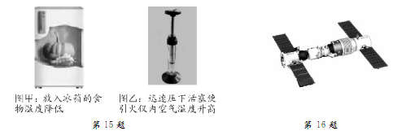
（荆门市2013年）已知铝的比热容是0.88×10³ J/kg℃，把质量为2kg，温度为30℃的铝块加热到100℃吸收的热量是_____________J.
（2013年广州市）砂石的比热容为0.92×10³J／(kg·℃)，它表示质量为_________的砂石，温度每升高1℃所吸收的热量为___________。当质量为30kg的砂石放出8.28×10⁴J的热量后，其温度将降低___________。
（2013年烟台）在常温常压下，完全燃烧___________酒精放出的热量可以使1Okg水的温度升高5O℃．（假设酒精燃烧放出的热量完全被水吸收，酒精热值为3.OxlO⁷J/kg）
（2013年南京）用燃气灶烧水时，把2.2kg 初温为20℃的水加热到100℃，共燃烧了45g 天然气（假设天然气完全燃烧）。已知天然气的热值为4.4×10⁷ J/ kg，水的比热容为4.2×10³ J/( kg×℃)。
⑴ 天然气属于 （选填“可再生”或“不可再生”）能源。在烧水过程中，大量向外散失的能量不会自动再汇集回来，这说明能量的转化和转移是有 的。
⑵ 水的内能增加了 J。（3）燃气灶烧水的效率为 。
三、作图、实验探究题
（2013威海）21．为了比较水和食用油的吸热能力，小明用两个相同的装置做了如图16所示的实验．用温度计测量液体吸收热量后升高的温度值，并用钟表记录加热时间．实验数据记录如下表．
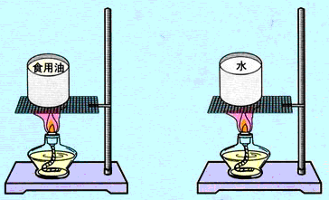
物质 | 质量/g | 初始温度/℃ | 加热时间/min | 最后温度/℃
水 | 60 | 20 | 6 | 45
食用油 | 60 | 20 | 6 | 68

（1）在实验过程中控制加热时间相同，通过比较 来研究水和食用油吸热能力的差异．
（2）在此实验中，如果要使水和食用油的最后温度相同，就要给 加热更长的时间，此时水吸收的热量 (选填“大于”或“小于”或“等于”)食用油吸收的热量．
（3）通过实验可以得到不同的物质吸热能力不同，物质的这种特性用 这个物理量来描述．
(2013年中考呼和浩特)兵兵同学想通过实验来比较液体A和液体B的比热容是否相同，他采用的实验方法是：取相同 的两种液体，用相同的电热器加热，在相同的时间内比较它们 的温度。他所用的公式是C= 。质量；升高；Q/m△t
（2013•锦州）某同学在做“比较不同液体吸热能力”的实验时，使用相同的电加热器给液体甲和乙加热．
液体 | 次数 | 质量m/kg | 升高的温度△t/℃ | 加热的时间t/min
甲 | 1 | 0.1 | 5 | 1
甲 | 2 | 0.1 | 10 | 2
甲 | 3 | 0.2 | 10 | 4
乙 | 4 | 0.1 | 10 | 1
乙 | 5 | 0.1 | 20 | 2
乙 | 6 | 0.2 | 20 | 4
（1）分析第1、4次，第2、5次或第3、6次实验数据，某同学认为：加热相同的时间时，乙升高的温度高一些，这说明乙吸收的热量多一些．这位同学的判断是否正确？请说明理由．
（2）分析第2、3次或第5、6次实验数据，可以得出的初步结论是 ：同种物质升高相同温度时，物质的 越大，吸收的热量就越 ．（选填：“多”或“少”）
（3）通过比较第2、4次实验数据可知，液体吸收的热量多少与液体的 有关， 的吸热能力更强（选填“甲”或“乙”）．
四．计算题
（2013年兰州）已知煤气的热值为3.6×10⁷J/m³，0.28m³的煤气完全燃烧放出的热量是多少？若这些热量的50%被温度为20℃，质量为30kg的水吸收，则水温升高多少？[c_{水}=4.2×10³J/(kg·℃)]

（2013年苏州市）太阳能热水器是把太阳能转化为内能的设备之能热水器每小时平均接收4.2×10⁶J的太阳能，在5小时的有效照射时间内，将热水器中质量为100kg、初温为20℃的水温度升高到40℃．求：
(1)热水器中的水吸收的热量Q；[水的比热容C=4.2×10³J/(kg．℃)]

(2)热水器5小时内接收到的太阳能E；
(3)热水器的效率η；
(4)若改用煤气来加热这些水，需要完全燃烧多少千克煤气？（煤气的热值q=4.2×10⁷J/kg，假设煤气燃烧放出的热量全部被水吸收）

(2013湖北省宜昌市)“五一”假期，小明一家驱车外出旅游。当汽车以108km/h的速度在高速公路上匀速直线行驶时，汽车受到的阻力是整车重的0.08倍，效率为4O％。已知汽车整车质量为1375kg，油箱容积为50L。（汽油热值q=3.3×10⁷J/L，g=10N/kg)
（1）这时汽车牵引力做功的功率是多少？
（2）该车加一满箱汽油，按照以上速度最多可以匀速直线行驶多远的路程？

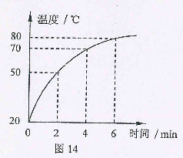
（2013云南 ）某物理兴趣小组的同学，用煤炉给lOkg的水加热，同时他们绘制了如图l4所示的加热过程中水温随时间变化的图线。若在6min内完全燃烧了2kg的煤，水的比热容为4.2×10³J／(kg·℃)，煤的热值约为3×10⁷j／kg。求：
(1)煤完全燃烧产生的热量：

(2)经过6min时间加热，水所吸收的热量；

(3)煤炉烧水时的热效率。

（2013营口）随着生活条件的改善，小明家住上了新楼房，新楼使用的是天然气。小明想：将一壶水烧开究竟需要多少天然气呢？他通过实践收集如下数据：水壶里放入2000cm³、20℃的水，大火加热直至沸腾。又在物理书中查到天然气热值为8×10⁷J/m³。［气压为1标准大气压；c_{水}＝4.2×10³J／(kg·℃)］
（1）烧开这壶水，水需要吸收多少热量？

（2）如果小明家天然气炉具的效率是40%，烧开这壶水，需要燃烧多少m³的天然气？

（2013•沈阳）有一根烧红的铁钉，质量是2g，放出920J的热量后，温度降低到20℃，求铁钉的初温．[c_{铁}=0.46×10³J/（kg•℃）]．

